Nombre de la actividad: Inauguración de Equipamiento de pozo de Agua Potable.
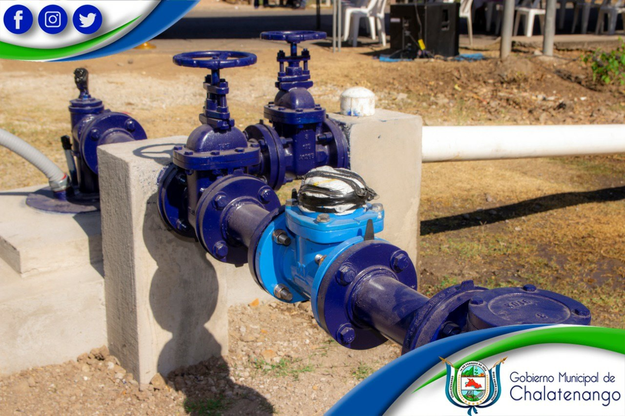
Actividad: Como Municipalidad de Chalatenango presidida por nuestro Alcalde Municipal Dr. José Rigoberto Mejía en conjunto con la ADESCO del Cantón Guarjila, esta mañana se inauguró el Proyecto de Equipamiento de Pozo de Agua Potable el cual Incluye: Construcción de Sub Estación Eléctrica, Construcción de Caseta para controles de Bomba y conexión a tubería e Instalación de Bomba sumergible con sus respectivas tuberías con una inversión total de $39,824.59. El pozo cuenta con una profundidad de 300 mts y una capacidad de 100 galones por minuto. Con este proyecto se está beneficiando un total de 3,000 Familias del Cantón Guarjila. Fecha: 24 de enero de 2021. Ubicación: Cantón Guarjila, Chalatenango. Hora: 9:30am.

